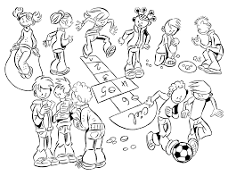
Voici venu le temps
Voici venu le temps
De se mettre en rang,
D’aller joyeusement
A la récré en chantant !
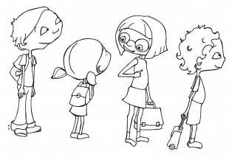
C’est le meilleur moment
Pour tous les enfants
Courir et danser
Mais surtout s’amuser !
(A chanter sur l’air de « l’île aux enfants »)

Voici venu le temps
Voici venu le temps
De se mettre en rang,
D’aller joyeusement
A la récré en chantant !
C’est le meilleur moment
Pour tous les enfants
Courir et danser
Mais surtout s’amuser !
(A chanter sur l’air de « l’île aux enfants »)

